Консультация для родителей

«Какая польза от мнемотаблиц для детей»
Положительных развивающих моментов для детей от такой методики, очень много.
Применяя эту технику в жизни, ребенок:
- Развивает память
- Воображение
- Интеллект
- Развивает образное мышление
- Внимательность
- Фантазию
- Учится выстраивать логические цепочки
- Развивает речь и увеличивает словарный запас
- Ребенок сможет с легкостью запоминать информацию
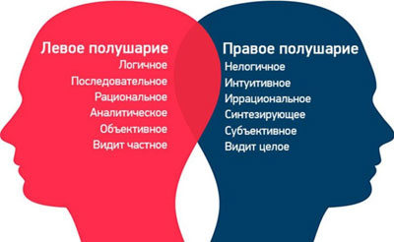
Мнемотехника включает в работу оба полушария головного мозга.
Левое, которое отвечает за логическое мышление и развитие речи, и правое, которое отвечает за творческое начало.

Что нужно для занятий.
Для работы с мнемотаблицами, нужны только сами мнемотаблицы.
То есть используются наглядные пособия – таблицы, где каждое изображение имеет смысл. Таблицы можно создавать на разные темы, и выглядеть они могут по- разному.
Можно составить таблицу, просто зарисовав карандашами ассоциативные образы, можно использовать яркие картинки. Таблицу можно составить самостоятельно, а можно воспользоваться готовой (интернет ресурсы).

Что же такое алгоритм рассказа?
Алгоритм – это точное представление у ребенка того что надо сказать, и в какой последовательности это надо говорить.
Например, просим ребенка рассказать вот об этом предмете.

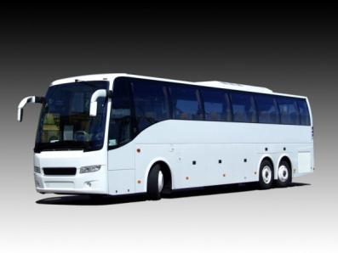
Опираясь на мнемотаблицу.
МНЕМОТАБЛИЦА «ТРАНСПОРТ»
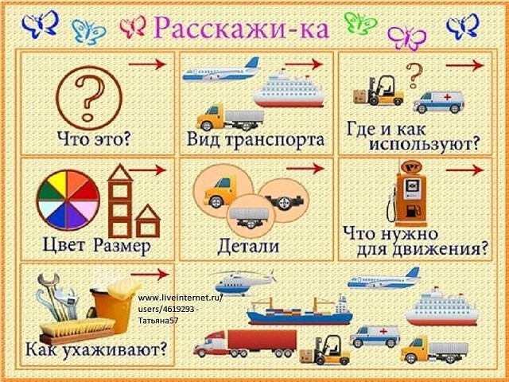
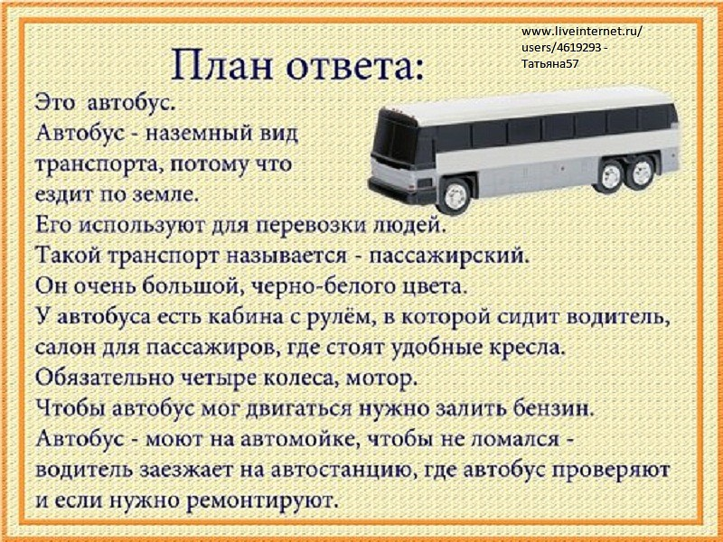
Сейчас у многих детей отсутствует умение связно составить рассказ на заданную тему. Это один из трудно дающихся видов речи у детей. Так как в силу возраста не хватает словарного запаса и знаний у детей.
Этому навыку обучают воспитатели в детских садах, но часто бывает так, что для ребенка этого недостаточно. Ребенку постоянно нужна практика, поэтому родители тоже должны включиться в этот процесс, если хотят, чтобы ребенок к школе мог легко и просто рассказать о любом животном, овоще или фрукте, явлении природы и т.п. Чтобы у ребенка была красивая и связная речь.
В процессе освоения монологического рассказа, на помощь приходят мнемотаблицы, по – другому, можно назвать, алгоритмы рассказа или схемы.

